Original Research Paper
Program TBS Cerdas Untuk Meningkatkan Kesadaran Anak-anak Akan Pentingnya Menjaga Mata Air dan Lingkungan Sekitar di Desa Tetebatu Selatan Kecamatan Sikur, Lombok Timur

Ahmad Jupri*¹, Ersa Maulidiatus Soleha², Lalu Iqbal Aryadifta³, Nurul Alany Asyiqin⁴, Eka Sunarwidi P⁵, Tapaul Rozi⁶, Wardatul Jannah⁷, Pahmi Husain⁸

^{*1}Program Studi Ilmu Lingkungan, FMIPA Universitas Mataram, Indonesia
²Program Studi Ilmu Hukum, Fakultas Hukum Universitas Mataram, Indonesia
³Program Studi Teknik Mesin, Fakultas Teknik Universitas Mataram, Indonesia
⁴Program Studi Pendidikan Bahasa Inggris, FKIP Universitas Mataram, Indonesia
⁵Program Studi Biologi, FMIPA Universitas Mataram, Indonesia
⁶Program Studi Ilmu Peternakan, Fakultas Peternakan Universitas Mataram, Indonesia
⁷Program Studi Teknik Lingkungan, Fakultas Teknik UNU NTB Mataram, Indonesia
⁸Program Studi Biologi, FMIPA Universitas NW Mataram, Indonesia

Article history  Received: 7 July 2018  Revised: 28 August 2018  Accepted: 2 September 2018  *Corresponding Author: Ahmad Jupri/ Program Studi Ilmu Lingkungan FMIPA Universitas Mataram, Mataram, Indonesia  Email: jupririzkil@gmail.com | Abstrak: Desa Tetebatu Selatan merupakan salah satu desa yang berada di kawasan Kecamatan Sikur, Kabupaten Lombok Timur. Desa ini merupakan desa yang memiliki banyak mata air karena berada di bawah kaki gunung rinjani, mulai dari yang berskala kecil hingga besar. Pengabdian ini bertujuan untuk mengedukasi anak-anak tentang cara menjaga dan melestarikan mata air dan lingkungan di Desa Tetebatu Selatan, Kecamatan Sikur, Kabupaten Lombok Timur. Metode kegiatan pengabdian ini adalah sosialisasi dan edukasi tentang upaya menjaga dan melestarikan mata air serta lingkungan sekitar. Tim pengabdian memberikan materi sosialisasi dan edukasi program TBS Cerdas kemudian diakhiri dengan sesi diskusi dan tanya jawab. Materi edukasi dan sosialisasi antara lain: (1) Menjaga kebersihan lingkungan dan sekitar kawasan sumber mata air. (2) Meningkatkan pengawasan terhadap air limbah yang dapat mencemari air permukaan dan air tanah. (3) Meningkatkan sosialisasi pencegahan pencemaran air bagi masyarakat. (4) Pembersihan dan penanaman di sumber mata air dilakukan bersama masyarakat. (5) Kegiatan konservasi yang melibatkan siswa-siswa sekolah. Hasil kegiatan pengabdian yaitu adanya peningkatan pemahaman peserta program TBS. Peserta pengabdian sangat antusias dan memberikan pertanyaan kepada tim penyaji sosialisasi program TBS yang berkaitan dengan langkah-langkah konkrit yang dapat diaplikasikan dalam kehidupan sehari tentang upaya menjaga mata air dan lingkungan sekitar agar tetap lestari dan bersih. Oleh karena itu, peran semua pihak dalam menjaga dan melestarikan mata air sangat diperlukan.  Kata Kunci: Mata Air, Lingkungan, Konservasi, Tetebatu Selatan, TBS Cerdas,

Pendahuluan

S
umber mata air merupakan aliran air tanah yang muncul ke permukaan tanah secara alami, yang disebabkan oleh terpotongnya aliran air tanah oleh bentuk topografi setempat dan keluar dari batuan atau akuifer sehingga menjadi sumber air bersih yang berguna untuk keperluan kehidupan masyarakat (Jupri et al., 2022). Pada umumnya mata air muncul di daerah kaki perbukitan atau bagian lereng, lembah perbukitan dan daerah daratan. Kebutuhan akan air menjadi faktor utama dalam kehidupan makhluk hidup khsusunya manusia yang harus dipenuhi. Kekurangan air dapat menghambat keberlangsungan hidup makhluk hidup di bumi (Mukarromah et al., 2016).
Kebutuhan akan air bersih semakin meningkat seiring dengan bertambahnya jumlah manusia dan pemenuhan berbagai aktivitas dalam melangsungkan hidupnya. Kenyataan yang terjadi sekarang ini, kuantitas dan kualitas air semakin menurun serta mengalami eksploitasi secara berlebihan dan perilaku mahluk hidup terutama aktivitas manusia yang tidak memperhatikan aspek lingkungan (Sulistyorini et al., 2016).
Konservasi sumber daya air dan lingkungan harus diupayakan sejak dini dengan melakukan langkah-langkah konservatif dari semua pihak. Dengan kegiatan konservasi yang berkelanjutan akan memberikan dampak yang signifikan bagi masyarakat (Husain et al., 2020). Salah satu dampak konservasi lingkungan adalah masyarakat dapat hidup nyaman, bersih dan sehat (Jupri et al., 2022). Desa Tetebatu Selatan memiliki empat titik sumber mata air yang digunakan oleh warga untuk memenuhi kebutuhan sehari-hari (Jupri et al., 2022).
Peran serta dari masyarakat dan anak-anak yang masih duduk di bangku sekolah dalam menjaga dan melestarikan mata air sangat dibutuhkan. Tindakan atau kebiasaan-kebiasaan baik dalam menajaga dan melestraikan mata air perlu ditanamkan sejak dini. Untuk mengedukasi dan memberikan pemahaman tentang upaya menjaga mata air dan lingkunngan sekitar, Tim pengabdian Tetebatu Selatan mengadakan program TBS Cerdas. Program TBS Cerdas tersebut diharapkan dapat mengedukasi anak-anak tentang cara menjaga dan melestarikan mata air serta lingkungan sekitar sebagai salah satu upya dalam menanggulangi dan mencegah terjadinya bencana dan mencemari lingkungan.

Metode

Waktu dan Tempat
Kegiatan program TBS Cerdas ini diadakan pada hari kamis tanggal 28 Juli 2022 bertempat di SDN 1 Tetebatu Selatan Dusun Lekong Pituk Desa Tetebatu Selatan Kecamatan Sikur, Kabupaten Lombok Timur.

Kegiatan
Bentuk kegiatan TBS Cerdas adalah edukasi dan sosialisasi untuk memberikan pemahaman dan mengedukasi siswa-siswi serta segenap civitas akademika yang ada di sekolah tentang upaya menjaga dan melestarikan mata air serta lingkungan di sekitar. Kegiatan diakhiri dengan mengadakan lomba Ranking 1 tingkat SD/MI Se-Tetebatu Selatan. Lomba ini bertemakan konservasi sumber mata air dan lingkungan di Tetebatu Selatan. Kegiatan pengabdian kepada masyarakat dapat digambarkan pada Gambar 1 di bawah

Program TBS
Sosialisasi
(Civitas akademika)
Edukasi
(Siswa/i)
Lomba Ranking I
(Siswa/i)

Peserta Pengabdian: Kesadaran Konservasi matara air dan lingkungan

Gambar 1. Metode pengabdian program TBS Cerdas

Hasil dan Pembahasan

Sumber mata air merupakan keadaan alami air tanah yang keluar ke permukaan atau sela-sela bebatuan sehingga dapat dimanfaatkan oleh masyarakat sekitar untuk memenuhi kebutuhan sehari-hari (Kumala et al., 2019). Vegetasi di sekitar mata air berperan dalam menjaga kelestarian aliran mata air dan ketersediaan air di kawasan tersebut (Trimanto 2013).
Sumber mata air di Tetebatu Selatan dimanfaatkan oleh masyarakat khususnya untuk kebutuhan dasar seperti minum dan MCK serta untuk keperluan irigasi lahan pertanian. Masyarakat di sekitar mata air khususnya sekitar sumber mata air perlu diedukasi untuk meningkatkan kesadaran tentang arti penting kelestarian mata air yang menjadi sumber penghidupan masyarakat setempat (Ridwan & Pamungkas, 2015).
Peningkatan kebutuhan air akibat pesatnya pembangunan dan pertambahan penduduk merupakan salah satu tantangan yang harus dijawab dan diberikan solusi yang tepat. Perlindungan mata air dapat diartikan sebagai upaya yang dilakukan untuk memulihkan, menjaga serta melindungi mata air dan air yang dihasilkannya, baik kualitas, kuantitas maupun kontinuitas (Kementerian LHK, 2020). Pemahaman tentang mata air merupakan salah satu faktor yang harus dimiliki dalam perlindungan mata air. Informasi penting yang berhubungan dengan pemahaman mata air meliputi proses kejadian mata air, karakteristik aliran air, sifat fisika dan kimia air (Faisal & Atmaja, 2019). Pengetahuan tentang karakteristik mata air sangat penting sebagai dasar strategi perlindungannya, termasuk untuk menentukan prediksi Daerah Tangkapan Air (DTA) mata air (Manune et al., 2019).

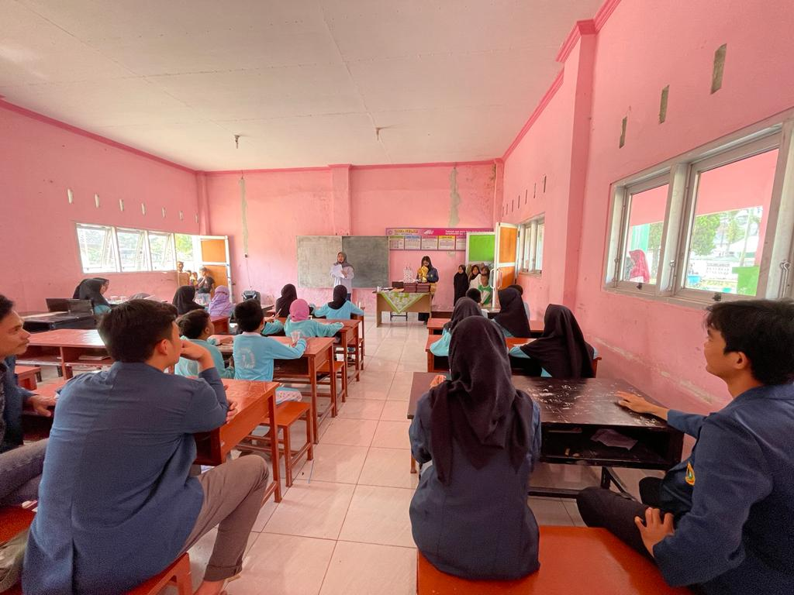
Gambar 2. Sosialisasi Program TBS Cerdas
Kegiatan Sosialisasi kepada guru dan juga edukasi tentang pentingnya menjaga mata air dan lingkungan khususnya yang ada di kawasan desa Tetebatu Selatan, dapat dilakukan dengan langkah-langkah yang konkrit antara lain (Gambar 2):
- Menjaga kebersihan lingkungan dan sekitar kawasan sumber mata air.
Kebersihan lingkungan merupakan salah satu faktor utama untuk mewujudkan kehidupan yang bersih dan sehat (Jupri et al., 2022). Lingkungan yang bersih akan berdampak pada kualitas air yang ada di sekitar lingkungan tersebut. Jika masyarakat tidak membuang sampah sembarangan di sungai atau kali maka kualitas air akan tetap terjaga.
Lingkungan yang bersih mencerminkan kualitas hidup masyarakat, dan juga menjamin terjaganya kesehatan masing-masing individu. Salah satu cara paling sederhana yang bisa dilakukan untuk menjaga kebersihan lingkungan adalah dengan menjaga kebersihan rumah dan halaman dan membuang sampah pada tempatnya.
- Meningkatkan pengawasan terhadap air limbah yang dapat mencemari air permukaan dan air tanah.
Pengawasan air tamah perlu dilakukan secara rutin. Kegiatan pengawasan ini dapat dilakukan dengan kegiatan melakukan pengawasan secara rutin terhadap industri atau kegiatan masyarakat yang dapat mencemari air permukaan dan air.
- Meningkatkan sosialisasi pencegahan pencemaran air bagi masyarakat.
Kegiatan sosialisasi pencegahan pencemaran air harus dilakukan secara intensif kepada masyarakat sekitar. Sosialisasi ini dapat dilakukan oleh pemerintah desa setempat dengan mengundang narasumber dari bidang kebersihan lingkungan atau kesehatan agar masyarakat lebih memahami dan tidak mencemari sumber air yang ada di sekitarnya.
- Pembersihan dan penanaman di sumber mata air dilakukan bersama masyarakat.
Kegiatan pembersihan di area sumber mata air perlu dilakukan secara proporsional agar sumber mata air tetap bersih. Selain itu, kegiatan penanaman bibit pohon harus dilakukan di sekitar sumber mata air, termasuk pada lahan yang kosong. Karena penanaman merupakan sarana untuk melestarikan lingkungan agar terciptanya lingkungan dan sumber mata air yang sehat tanpa adanya pencemaran di sekitarnya. Penanaman ini bertujuan untuk menambah populasi pohon yang akan menjadi penahan atau penampung air sehingga mata air yang ada selalu terjaga dan tidak habis di kemudian hari (Wardani & Putra, 2020).
- Kegiatan konservasi dapat melibatkan siswa-siswa di sekolah.
Kegiatan konservasi dapat dibiasakan sejak dini dengan mengajak siswa-siswi yang masih duduk di bangku sekolah. Hal ini diharapkan siswa-siswi memiliki pengetahuan dan pemahaman tentang arti dan pentingnya konservasi sumber mata air dan lingkungan sekitar (Ikhsan et al., 2021). Kegiatan konservasi yang melibatkan siswa-siswi dapat berupa mengajak mereka dalam kegiatan penanaman, membuang sampah pada tempatnya dan selalu mengingtkan mereka untuk peduli dan cinta lingkungan (Angin & Sunimbar, 2020).
Kegiatan sosialisasi berjalan dengan lancar. Kegiatan sosilisasi diakhiri dengan sesi diskusi dan tanya jawab. Peserta yang ikut dalam acara sosialiasi sangat aktif bertanya berkaitan dengan upaya dan langkah yang dapat dilakukan untuk menjaga kelestarian sumber mata air dan menjaga kebersihan lingkungan. Di samping itu, siswa-siswi juga lebih aktif dalam sesi diskusi untuk menanyakan tentang masalah kebersihan lingkungan dan langkah-langkah yang dapat diterapkan untuk menjaga kebersihan lingkungan baik di rumah maupun di tempat-tempat umum.
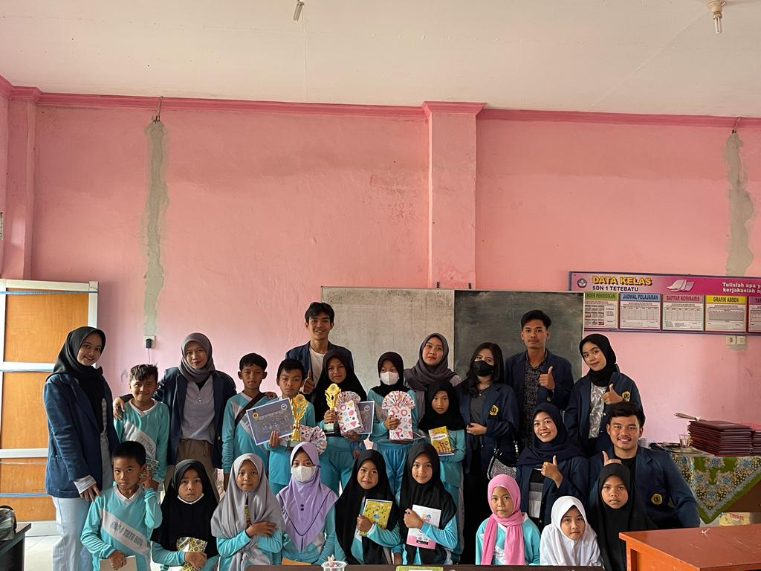
Potensi desa perlu dilestarikan untuk memenuhi kepentingan masyarakat yang ada di desa tersebut (Jupri et al., 2022). Potensi desa Tetebatu Selatan sebagai desa wisata menjadi suatu keunikan agar sumber mata airnya perlu dijaga dan dibersihkan sehingga mampu menarik perhatian para wisatawan dari berbagai daerah untuk berkunjung menyaksikan keindahan alam yang ada di desa Tetebatu Selatan.
Kegiatan program TBS Cerdas ini. Lomba Ranking 1 bertempat di SDN 1 Tetebatu Selatan. Lomba tersebut diikuti oleh SDN 1 Tetebatu Selatan, SDN 2 Tetebatu Selatan, MI NW Al-Manshuriyah Otak Bangket, dan MI NW Lendang Penyonggok. Setiap SD/MI mengirimkan 15 orang perwakilan dari kelas 4 - kelas 6.
Kegiatan lomba Ranking 1 ini diadakan bertujuan untuk meningkatkan kesadaran dan semangat siswa-siswi Sekolah Dasar dalam menjaga mata air serta lingkungan sekitar. Materi soal yang kami pilih untuk menjadi pertanyaan dalam lomba Rangking 1 inipun tak jauh dari materi tentang cara menjaga dan melestarikan alam guna konservasi mata air.
Pemberian materi soal tentang konservasi dan upaya menjaga sumber mata air dan lingkungan, dimaksudkan agar para siswa-siswi dapat memahami secara komprehensif bahwa ada banyak hal yang dapat dilakukan dalam menjaga dan melestarikan alam sekitar yang dapat dimulai dari diri sendiri hingga lingkungan sekitar. Tidak hanya itu, juga diberikan pemahaman dan pengetahuan kepada para siswa-siswi tentang beberapa tindakan kecil yang dianggap sepele oleh masyarakat namun jika terus menerus dilakukan maka mengakibatkan masalah yang besar. Contohnya membuang sampah sembarangan di sungai dan tidak menebang hutan atau merusak hutan, jika melakukan penebangan harus dilakukan penanaman kembali.
Kebiasaan anak-anak untuk selalu aktif dalam menjaga kelestarian lingkungan harus diperhatikan oleh orang tua maupun guru di sekolah. Anak-anak dapat dilibatkan dalam berbagai kegiatan baik di lingkungan sekolah agar selalu menjaga kebersihan diri dan lingkungan sekolah maupun di luar lingkungan sekolah misalnya dalam kerja bakti, gotong royong maupun ikut serta dalam kegiatan penanaman bibit pohon di sekitar mata air.

Gambar 3. foto bersama setelah kegiatan berakhir

Kesimpulan

Program TBS Cerdas ini diadakan bertujuan untuk meningkatkan kesadaran siswa-siswi maupun civitas akademika di Sekolah Dasar di Tetebatu Selatan dalam menjaga mata air serta lingkungan sekitar. Kegiatan sosialisasi tentang upaya menjaga sumberdaya air dan lingkungan agar tetap lestari dan bersih berjalan dengan lancar. Peran serta siswa-siswi sekolah dasar dalam menjaga dan melestarikan mata air sangat dibutuhkan dan dibiasakan sejak dini. Melalui lomba Ranking 1 ini kami tanamkan nilai-nilai pentingnya menjaga dan melestarikan mata air dan lingkungan sekitar agar kelak mereka dapat menerapkannya langsung dan dapat mewarisi generasi-generasi setelah mereka.

Saran

Perlunya peran dari semua pihak terutama pemerintah desa untuk memberikan dukungan moril dan materiil untuk kelancaran program TBS cerdas di masa-masa yang akan datang. Selain itu peran dari masyarakat desa Tetebatu Selatan dalam menjaga dan melestarikan lingkungan secara pro aktif harus dilakukan secara berkelanjutan.

Ucapan Terima Kasih

Tim pengabdian kepada masyarakat mengucapkan terima kasih kepada LPPM Universitas Mataram, segenap pemerintah desa Tetebatu Selatan Kecamatan Sikur, Kabupaten Lombok Timur dan segenap warga Masyarakat yang terlibat yang sudah memberikan bantuan dan dukungannya selama kegiatan Pengabdian kepada masyarakat dilaksanakan hingga kegitam selesai.

Daftar Pustaka

Faisal, M., & Atmaja, D. M. (2019). Kualitas Air Pada Sumber Mata Air Di Pura Taman Desa Sanggalangit Sebagai Sumber Air Minum Berbasis Metode Storet. Jurnal Pendidikan Geografi Undiksha, 7(2).
Husain, P., Al Idrus, A., & Ihsan, M. S. (2020). The ecosystem services of mangroves for sustainable coastal area and marine fauna in Lombok, Indonesia: A review. Jurnal Inovasi Pendidikan dan Sains, 1(1), 1-7.
Jupri, A., Husain, P., Sucianawati, E., Ardina, G. A. D. N., Sunarwidi, E., & Rozi, T. (2022). Cegah Stunting dengan Penerapan Pola Hidup Bersih dan Sehat di Desa Penedagandor Kecamatan Labuhan Haji Kabupaten Lombok Timur. ALAMTANA: Jurnal Pengabdian Masyarakat UNW Mataram, 3(2), 101-106.
Jupri, A., Rukmana, D. A., Febriani, I., Nuraeni, N., Husain, P., Prasedya, E. S., & Rozi, T. (2022). Upaya Konservasi Mata Air Melalui Penghijauan Dengan Penanaman 1000 Bibit Pohon Di Desa Tetebatu Selatan Kecamatan Sikur, Lombok Timur. Jurnal Abdi Insani, 9(3), 1107-1114.
Jupri, A., Khofifah, B. U., Laili, J., Soleha, E. M., Rozi, T., & Husain, P. (2022). Perancangan Branding Desa Melalui Media Visual di Desa Tetebatu Selatan, Kecamatan Sikur, Lombok Timur. Jurnal Pengabdian Magister Pendidikan IPA, 5(3), 285-289.
Jupri, A., Husain, P., Putra, A. J., Sunarwidi, E., & Rozi, T. (2022). Sosialisasi Kesehatan Tentang Stunting, Pendewasaan Usia Pernikahan dan Pengenalan Hak Kesehatan Reproduksi Remaja (HKSR). ALAMTANA: JURNAL PENGABDIAN MASYARAKAT UNW MATARAM, 3(2), 107-112.
Kementerian LHK. 2020. Perlindungan Mata Air di Tatanan Normal Baru: Sebuah Tinjauan Praktis. Diakses melalui: https://www.menlhk.go.id/site/single_post/3164/perlindungan-mata-air-di-tatanan-normal-baru-sebuah-tinjauan-praktis.
Mukarromah, R., Yulianti, I., & Sunarno, S. (2016). Analisis Sifat Fisis Kualitas Air Di Mata Air Sumber Asem Dusun Kalijeruk, Desa Siwuran, Kecamatan Garung, Kabupaten Wonosobo. Unnes Physics Journal, 5(1), 40-45.
Manune, S. Y., Nono, K. M., & Damanik, D. E. (2019). Analisis Kualitas Air pada Sumber Mata Air di Desa Tolnaku Kecamatan Fatule’u Kabupaten Kupang Nusa Tenggara Timur. Jurnal Biotropikal Sains, 16(1), 40-53.
Kumala, I. G. A. H., Astuti, N. P. W., & Sumadewi, N. L. U. (2019). Uji Kualitas Air Minum Pada Sumber Mata Air di Desa Baturiti, Kecamatan Baturiti, Kabupaten Tabanan. HIGIENE: Jurnal Kesehatan Lingkungan, 5(2), 100-105.
Angin, I. S., & Sunimbar, S. (2020). Kearifan Lokal Masyarakat Dalam Menjaga Kelestarian Hutan Dan Mengelola Mata Air Di Desa Watowara, Kecamatan Titehena Kabupaten Flores Timur Nusa Tenggara Timur. geoedusains: Jurnal Pendidikan Geografi, 1(1), 51-61.
Ikhsan, W., Ardytia, W., & Soetijono, I. K. (2021). Implementasi Kebijakan Pelestarian Lingkungan Hidup melalui Konservasi Sumber Mata Air di Gombengsari Kalipuro Banyuwangi. POPULIKA, 9(2), 86-93.
Pemerintah Desa Tetebatu Selatan. (2021). PROFIL DESA UPDATE TAHUN 2021 – (1)
Ridwan, M., & Pamungkas, D. W. (2015). Keanekaragaman vegetasi pohon di sekitar sumber mata air di Kecamatan Panekan, Kabupaten Magetan, Jawa Timur. Pros Sem Nas Biodiv Indon, 1.
Sulistyorini, I. S., Edwin, M., & Arung, A. S. (2016). Analisis kualitas air pada sumber mata air di kecamatan Karangan dan Kaliorang kabupaten Kutai Timur. Jurnal hutan tropis, 4(1), 64-76.
Trimanto. 2013. Diversitas pohon sekitar aliran mata air di Kawasan Pulau Moyo Nusa Tenggara Barat. Prosiding Seminar Nasional X Pendidikan Biologi FKIP UNS Surakarta.
Wardani, N. R., & Putra, D. F. (2020). Pemberdayaan masyarakat melalui penghijauan untuk konservasi sumber air banyuning Kota Batu. Jurnal Abdimas Berdaya: Jurnal Pembelajaran, Pemberdayaan. https://doi.org/DOI: https://doi.org/10.30736/jab.v3i01.38

